

Автономная некоммерческая профессиональная образовательная организация
«Бийский технолого-экономический колледж»

Рабочая программа учебной дисциплины

ОГСЭ.05. «Основы социологии и политологии»

Для специальности 40.02.01. «Право и организация социального обеспечения»

(базовый уровень)

Бийск 2015 г.

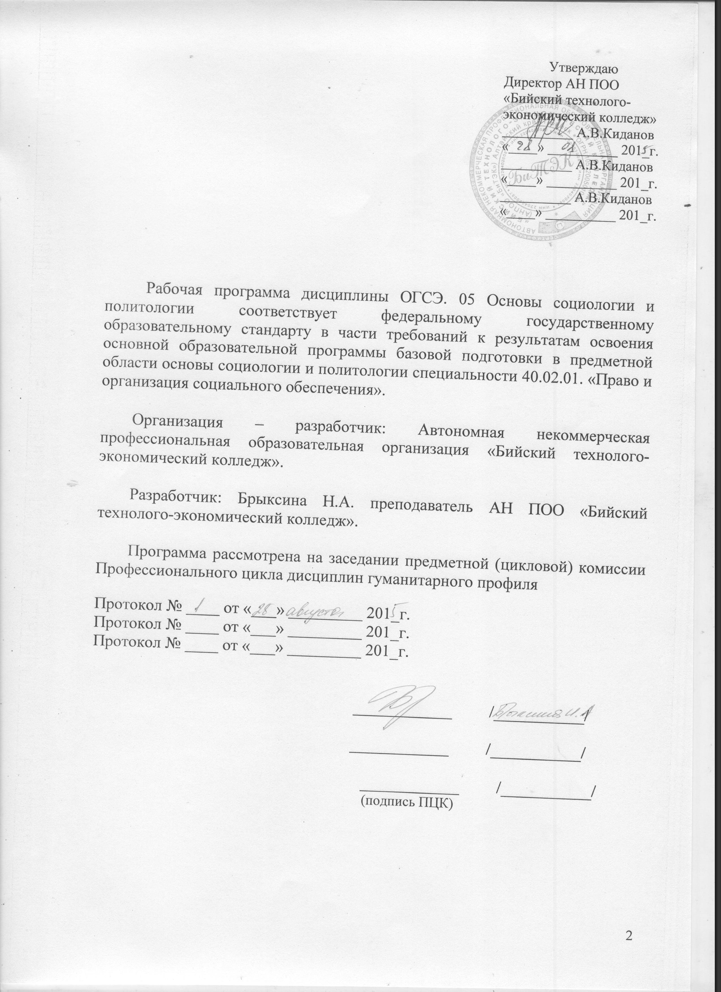

Утверждаю
Директор АН ПОО
«Бийский технолого-
экономический колледж»
__________ А.В.Киданов
«____» __________ 201_г.
__________ А.В.Киданов
«____» __________ 201_г.
__________ А.В.Киданов
«____» __________ 201_г.

Рабочая программа дисциплины ОГСЭ. 05 Основы социологии и политологии соответствует федеральному государственному образовательному стандарту в части требований к результатам освоения основной образовательной программы базовой подготовки в предметной области основы социологии и политологии специальности 40.02.01. «Право и организация социального обеспечения».

Организация – разработчик: Автономная некоммерческая профессиональная образовательная организация «Бийский технолого-экономический колледж».

Разработчик: Брыксина Н.А. преподаватель АН ПОО «Бийский технолого-экономический колледж».

Программа рассмотрена на заседании предметной (цикловой) комиссии Профессионального цикла дисциплин гуманитарного профиля

Протокол № ____ от «___» _________ 201_г.
Протокол № ____ от «___» _________ 201_г.
Протокол № ____ от «___» _________ 201_г.

____________ /___________/

____________ /___________/

____________ /___________/
(подпись ПЦК)

СОДЕРЖАНИЕ

 | стр.
ПАСПОРТ ПРОГРАММЫ УЧЕБНОЙ ДИСЦИПЛИНЫ | 4
СТРУКТУРА и содержание УЧЕБНОЙ ДИСЦИПЛИНЫ | 6
условия реализации программы учебной дисциплины | 9
Контроль и оценка результатов Освоения учебной дисциплины | 10

1. паспорт ПРОГРАММЫ УЧЕБНОЙ ДИСЦИПЛИНЫ

1.1. Область применения программы

Программа учебной дисциплины является частью основной профессиональной образовательной программы в соответствии с ФГОС по специальности 40.02.01. «Право и организация социального обеспечения»

1.2. Место дисциплины в структуре основной профессиональной образовательной программы: дисциплина входит в вариативную часть ОПОП общих гуманитарных и социально-экономических дисциплин

1.3. Цели и задачи учебной дисциплины – требования к результатам освоения дисциплины:

В результате освоения учебной дисциплины обучающийся должен уметь:
-анализировать современную социальную политическую ситуацию;
-сравнивать социальные и политические проблемы в разных регионах мира и собственного государства;
-различать формы государственного устройства и понимать особенности каждого из них;
-ориентироваться в современных социально-политических знаниях;
-видеть главные причины обострения межэтнических и социальных конфликтов

В результате освоения учебной дисциплины обучающийся должен знать:
-основополагающие понятия о предмете, базовых категориях, методах, функциях социологии и политологии;
-основные категории и понятия социологии;
- основные теоретические направления в социологии;
-основные социальные институты, основные социальные ценности и нормы общества;
- основные социальные общности и их виды
-теоретические проблемы:
- политической системы и политических институтов государства
- гражданского общества,
- политической жизни и политических процессов общества
- о власти как явлении, политических лидерах, элитах, партиях, общественных движениях, о политической культуре и международных отношениях;

Формируемые компетенции
ОК 1. Понимать сущность и социальную значимость своей будущей профессии, проявлять к ней устойчивый интерес.
ОК 2. Организовывать собственную деятельность, выбирать типовые методы и способы выполнения профессиональных задач, оценивать их эффективность и качество.
ОК 3. Принимать решения в стандартных и нестандартных ситуациях и нести за них ответственность.
ОК 4. Осуществлять поиск и использование информации, необходимой для эффективного выполнения профессиональных задач, профессионального и личностного развития.
ОК 5. Использовать информационно-коммуникационные технологии в профессиональной деятельности.
ОК 6. Работать в коллективе и команде, эффективно общаться с коллегами, руководством, потребителями.
ОК 7. Брать на себя ответственность за работу членов команды (подчиненных), результат выполнения заданий.
ОК 8. Самостоятельно определять задачи профессионального и личностного развития, заниматься самообразованием, осознанно планировать повышение квалификации.
ОК 9. Ориентироваться в условиях постоянного изменения правовой базы.
ОК 10. Соблюдать основы здорового образа жизни, требования охраны труда.
ОК 11. Соблюдать деловой этикет, культуру и психологические основы общения, нормы и правила поведения.
ОК 12. Проявлять нетерпимость к коррупционному поведению

1.4. Количество часов на освоение программы дисциплины:

максимальная учебная нагрузка обучающегося – 48 часов, в том числе:
обязательная аудиторная учебная нагрузка обучающегося - 32 часа;
самостоятельная работа обучающегося - 16 часов.

2. СТРУКТУРА И СОДЕРЖАНИЕ УЧЕБНОЙ ДИСЦИПЛИНЫ

2.1. Объем учебной дисциплины и виды учебной работы

Вид учебной работы | Количество часов
Максимальная учебная нагрузка (всего) | 48
Обязательная аудиторная учебная нагрузка (всего) | 32
в том числе:
практические занятия | -
контрольные работы | 2
Самостоятельная работа обучающегося (всего) | 16
в том числе:
тематика внеаудиторной самостоятельной работы | 16
Дифференцированный зачет

2.2. Тематический план и содержание учебной дисциплины «Основы социологии и политологии»

Наименование разделов и тем | Номер занятия | Содержание учебного материала, лабораторные работы и практические занятия, самостоятельная работа обучающихся | Объем часов | Уровень освоения
Раздел 1 Основы социологии |  |  | 14
Тема 1.1. Социология –наука об обществе | 1-2 | Предмет, объект, функции методы социологии. Ключевые этапы развития социологии. | 2 | 1
Тема 1.2. Общество как целостная социокультурная  система | 3-4 | Определение понятия «общество», основные  признаки общества, типология общества, гражданское общество, социальные институты | 2 | 1
Тема 1.3. Социальная структура общества. | 5-6 | Социальные общности и их виды. Социальная стратификация. Основные страты современных обществ. Социальная мобильность людей. Социальные сдвиги в развитых обществах | 2 | 1
Тема 1.4 Человек в обществе | 7-8 | Человек, индивид, личность. Понятие социализации. Социальный и личностный статусы индивида. Социальная роль людей. Социальное поведение и его факторы. Девиантное поведение. Формы девиантного поведения. | 2 | 1
Тема 1.5 Социальные процессы | 9-10 | Понятие социального процесса Формы социальных процессов Виды социальных изменений | 2 | 1
Тема1.6 Социальные конфликты | 11-12 | Социальные конфликты: сущность и основные причины. Типы социальных конфликтов. Роль социальных конфликтов | 2 | 1
 | 13-14 | Контрольная работа по разделу№1 | 2 | 3
 |  | Самостоятельная работа.  1.Социология и ее место в системе современных наук. Основные функции социологии.  Основные методы социологического исследования.  2.Возникновение социологической науки. Позитивизм и антипозитивизм в социологии.  3.Ключевые идеи лидеров западноевропейской социологии 19 –начала 20 вв.  4.Развитие социологии в США; тейлоризм и концепция «человеческих отношений». теория иерархии потребностей и бихевиоризм. Основные этапы развития социологической науки в России.  5.Понятие социальной структуры . Социальные общности и их основные виды.  Социальная стратификация: сущность, три основные системы и главные критерии стратификации современных обществ.  6.Основные классы современных развитых обществ; социальные элиты закрытые и открытые; особая роль среднего класса в обществе. Общество и его основные типы; различия между понятием «общество», «государство».  7Сущность и основные причины социальных конфликтов. Типы конфликтов и их роль в жизни людей. | 7 | 3
Раздел 2 Основы политологии |  |  | 16
Тема 2.1. Политология – наука о политике | 15-16 | Место политологии в системе политической науки и других социально-гуманитарных наук. Группы категорий, функции, методы исследования, используемые политологией. | 2 | 1
Тема 2.2. Политическая власть и властные  отношения | 17-18 | Понятие, структура и сущность власти, особенности политической власти, легитимность политической власти, соотношение законности и легитимности власти. Политическая власть и политическое господство, принципы разделения власти, структуры политической власти в России | 2 | 1
Тема 2.3. Политические элиты | 19-20 | Политическая элита: понятие и сущность, современные теории элит, роль и значение политической элиты | 2 | 1
Тема 2.3. Политические режимы | 21-22 | Тоталитаризм- крайнее проявление авторитаризма. Виды тоталитаризма. Особенности тоталитаризма. Авторитаризм. Особенности. Виды авторитаризма. Демократический режим. Виды демократии. Современная представительная демократия, ее характерные черты. Условия становления и развития демократических режимов. | 2 | 1
Тема 2.4. Политическая система общества | 23-24 | Понятие и структура политической системы, функции политической системы, типология политических систем, политическая система России | 2 | 1
Тема 2.5. Государство и общество | 25-26 | Понятие государства, основные признаки государства, устройство государства и формы правления, структуры и формы территориального устройства государства, структура федеративного устройства России. Проблемы взаимодействия между обществом и государством. Правовое государство. Гражданское общество | 2 | 1
Тема 2.6. Политическая жизнь Международные политические отношения | 27-28 | Политический процесс: сущность и структура, субъекты и участники политического процесса, политические отношения, участие поведение и манипулирование Понятие, объекты, структура, виды субъектов, нормативная правовая база международных политических отношений Россия в структуре международных отношений | 2 | 1
 | 20-30 | Контрольная работа по разделу№2 | 2 | 1
 |  | Самостоятельная работа. Подготовка рефератов по предложенной тематике:  1. Основные этапы развития политической науки.  2. Политология вместо идеологии: необходимо ли политическое образование демократическому обществу?  3. Политология в системе гуманитарного образования.  4. Политическая наука в современной России: основные задачи, пути развития и перспективы.  5. Концепции «общественного договора» и «естественного права» в истории политической мысли ( Т.Гоббс, Дж.Локк, Ж.Ж.Руссо).  6. Идеи Ш.Монтескье о разделении властей.  7. Сравнительный анализ учений о государстве Т.Гоббса и Дж.Локка.  8. Проблемы власти в истории русской политической мысли.  9. Харизма и ее роль в политике.  10. Мотивационные основы власти.  11. Происхождение власти и ее источники.  13. Правящий класс царской России, советская номенклатура, современная российская элита : ретроспективно-сравнительный анализ.  14. Реформы в постсоветской России: произошла ли смена элит?  15. Харизматическое лидерство.  16. Политические портреты современных российских лидеров. | 8
 | 31-32 | Дифференцированный зачет | 2 | 3

Для характеристики уровня освоения учебного материала используются следующие обозначения:
1. – ознакомительный (узнавание ранее изученных объектов, свойств);
2. – репродуктивный (выполнение деятельности по образцу, инструкции или под руководством)
3. – продуктивный (планирование и самостоятельное выполнение деятельности, решение проблемных задач)

3. условия реализации УЧЕБНОЙ дисциплины

3.1. Требования к минимальному материально-техническому обеспечению
Реализация учебной дисциплины требует наличия учебного кабинета общественных наук

Оборудование учебного кабинета:
- посадочные места по количеству обучающихся;
- рабочее место преподавателя;
-учебно-методический комплекс по дисциплине «Основы политологии и социологии»;
-электронный учебник по читаемой дисциплине

Технические средства обучения:
- компьютер с лицензионным программным обеспечением, рабочие презентации и мультимедиапроектор, классная доска, видеопроектор

3.2. Информационное обеспечение обучения
Перечень рекомендуемых учебных изданий, Интернет-ресурсов, дополнительной литературы

Основные источники:
1. Козырев Г. И. Основы социологии и политологии: учебник.— М.: ИД «ФОРУМ»: ИНФРА-М, 2007. — 240 с. — (Профессиональное образование).
2. Демидов Н. Основы социологии и политологии: Учеб. пособие для студентов
сред. проф. учеб. заведений. — М.: Издательский центр «Академия», 2004. — 208 с.
3. Павленок П. Д., Куканова Е. В.Основы социологии и политологии: учебное пособие — М.:ФОРУМ: ИНФРА-М, 2007. — 272 с. — (Профессиональное образование).

Дополнительные источники
1. «Социология»: Краткий тематический словарь/Под общ.ред. Ю.Г. Волкова – Ростов н//Д: «Феникс», 2008
2. «Политология»: Краткий тематический словарь/Под общ.ред. Ю.Г. Волкова – Ростов н//Д: «Феникс», 2008

Интернет ресурсы:
1.www.ecsoc.ru -
2.http://www.gumfak.ru/polit.shtml -
3. www.wciom.ru -
4.www.levada-centr.ru -
5.www.polit.ru -

4. Контроль и оценка результатов освоения УЧЕБНОЙ Дисциплины

Контроль и оценка результатов освоения учебной дисциплины осуществляется преподавателем в процессе проведения зачета 1 и 2 раздела курса

Результаты обучения  (освоенные умения, усвоенные знания) | Формы и методы контроля и оценки результатов обучения
1 | 2
Умения:
анализировать современную социальную политическую ситуацию | устный опрос контрольная работа, самостоятельная работа, зачет
сравнивать социальные и политические проблемы в разных регионах мира и собственного государства | устный опрос контрольная работа, самостоятельная работа, зачет
различать формы государственного устройства и понимать особенности каждого из них | устный опрос контрольная работа, самостоятельная работа, зачет
ориентироваться в современных социально-политических знаниях | устный опрос контрольная работа, самостоятельная работа, зачет
видеть главные причины обострения межэтнических и социальных конфликтов | устный опрос контрольная работа, самостоятельная работа, зачет
Знания:
основополагающие понятия о предмете, базовых категориях, методах, функциях социологии и политологии | устный опрос контрольная работа, самостоятельная работа, зачет
основные категории и понятия социологии | устный опрос контрольная работа, самостоятельная работа, зачет
основные теоретические направления в социологии | устный опрос контрольная работа, самостоятельная работа, зачет
основные социальные институты, основные социальные ценности и нормы общества | устный опрос контрольная работа, самостоятельная работа, зачет
основные социальные общности и их виды | устный опрос контрольная работа, самостоятельная работа, зачет
теоретические проблемы: политической системы и политических институтов государства, гражданского общества, политической жизни и политических процессов общества | устный опрос контрольная работа, самостоятельная работа, зачет
о власти как явлении, политических лидерах, элитах, партиях, общественных движениях, о политической культуре и международных отношениях. | устный опрос контрольная работа, самостоятельная работа, зачет

